Коврижина Дарья Сергеевна
МОБУ СОШ №1
Класс 6 «Б»
Республика Башкортостан, Мелеузовский район, г. Мелеуз
Учитель – куратор: Трофимова Людмила Александровна

1 вопрос.
Все болезни - это прежде всего нарушения нормальной жизнедеятельности любого организма человеческого или в целом всего общества. Социальные и нравственные болезни современности Л.С. Петрушевская затронула в произведении «Волшебная ручка»: жадность, воровство, упрямство, злость, неуважение к старшим, не умение жить в семье, отсутствие любви к ближнему.

Все болезни рождаются от того в каком мире мы живём, в какой семье мы воспитываемся и с какими друзьями мы общаемся. Болезнь начинается с дурного воспитания, так как нравственные принципы прививаются в семье. Своим примером наши родители показывают нам как жить. Каждый ребенок с детства впитывает от родителей как хорошее, так и плохое. Родители в поисках денег и своего счастья не замечают, как живут их дети. Мне так хочется сказать всем родителям: «Остановитесь и полюбите своих детей!».
И спасибо за то, что у меня есть родители, которые меня любят и пытаются всегда меня понять…
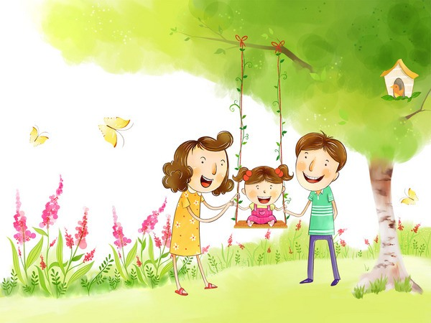

2 вопрос.

На две части можно разделить произведение Л.С. Петрушевской «Волшебная ручка». Две части связывает волшебная ручка, без которой сюжет не имел бы значения. Автор описывает жизнь и отношения в двух разных семьях. В отношениях матери и сына Петрушевская Л.С. дает нам возможность самим додумать развитие отношении после потери ручки, во второй семье с помощью магии отношения изменились в лучшую сторону, но часто это бывает только в сказках.



3 вопрос.

Финал сказки «Волшебная ручка» Л.С. Петрушевской « А мораль сей басни такова – бесплатное обходится иногда дороже, особенно ворам!» заставляет задуматься над разными жизненными ситуациями.
Мы живём в информационный век, и поэтому вором считается не только тот кто украл материальную вещь, но и информацию. В новостях криминального характера мы часто слышим о преступлениях хакеров – это люди с высоким интеллектом и большими способностями в программировании. Имея такие способности, хакеры пытаются бесплатно завладеть денежными средствами или информацией. Любой хакер или вор всегда рискует самым ценным свободой. Что может быть дороже свободы, ведь она бесценна…
Если ты взял чужое бесплатно и ни чего не отдал взамен, и ещё без спроса - это обязательно ведёт к последствиям, и каждый человек обязательно за это рассчитается. Чем? Свободой? ...


4 вопрос.

Я могла бы предложить свои названия сказки «Волшебная ручка» Петрушевской Л.С. :
1.Чудо колдовства.
2. Ручка- самоучка.
3. Случайная встреча.
4. Неожиданная перемена.
5. Семья- это на всю жизнь.


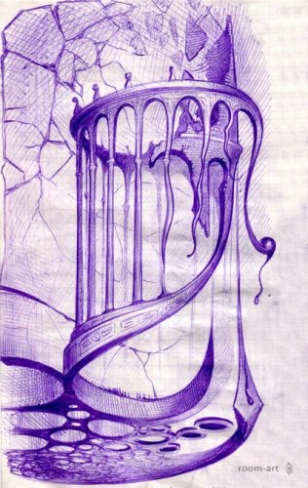

5 вопрос.
Сказка «Добрая Фея»
Жил в маленьком, провинциальном городе мальчик по имени Коля, он был принц, и никому об этом не говорил, его называла дома так мама.
Наступили долгожданные для царского величества новогодние каникулы, и Коля отправился на новогоднюю, городскую ёлку с ледяными дворцами, горками и катком. У него перехватило дух, когда он увидел сверкающую огоньками площадь, он ощутил себя в сказке. Принц катался не только на горке, но и на настоящей лошадке по имени Маруся. А ещё он встретил Деда Мороза, Снегурочку и Бабу-Ягу, как же без неё на новогодней ёлке.
Коля очень устал, и решил вернуться домой. Ноги его плохо слушались, руки и нос замёрзли, он шёл не замечая на своём пути ни чего и ни кого. Столкнулся по пути с женщиной, которая его обругала, и сказала, что надо смотреть куда идешь. Коля про себя подумал, что встретил колдунью, так как она была очень злая.
Когда он подошёл к дому и в заветном кармане не нашёл ключа от квартиры. Ему стало грустно и холодно, потому что дома ни кто не открывал дверь. Николай сел на скамейку возле подъезда и увидел в дали старенькую бабушку, которая шла еле-еле и несла сумку. Принцу захотелось ей помочь, он побежал к ней навстречу и предложил помощь. Как выяснилось, они жили в одном подъезде, и звали её баба Настя. Она пригласила Колю на чай с пирожками, которые были вкуснее всякого торта. Бабушка Настя интересовалась жизнью принца, и рассказывала о своих внуках, которые жили далеко.
Коля согрелся, наелся и счастливый побежал домой. Мама открыла дверь, и спросила: «Ты где был? Мы тебя потеряли наш странствующий принц…». Николай , не долго думая, ответил: «Мама, я был у Феи, и не знал, что она живёт рядом нами!».


